Посмотреть кол-во блоков в цепи (высоту) (30333, т.к нода слушает наши к ней RPC запросы на порту 30333)
neo-go query height -r http://localhost:30333

Запустить vm neo-go vm
Выйти из нее exit

Можно загрузить в vm код. Создадим контракт с именем hello. Команда для создания boiler plate code (шаблона контракта)
neo-go contract init --name hello

Мы используем не все бибиотеки языка Go, а только подмножестко, т.к мыкомпилируем это в vm. Нет горутинов, т.к vm однопоточная.

Заходим в папку контракта и делаем go mod tidy (для обновления зависимостей и тп)
neo-go vm
loadgo main.go — взяли код из mai.go, прогнали через компилятор, получили инструкции для vm, положили на стек
ip — смотрим, где находится указатель на стек
ops — смотрим инструкции, которые загрузили
run — запустить загруженное

Скомпилировать исходник в .nef файл и сгенерировать манифест hello.json
neo-go contract compile --in main.go --out hello.nef -c neo-go.yml -m hello.json

В манифесте функция main с маленькой буквы, а в самом коде с большой — независимо от того, как назвали метод в коде, скомпилирован он будет всегда с маленькой буквы. Манифест нужен, в частности чтобы знать на каком смещении относительно начала байт-кода в nef находится тот или иной метод контракта. Если мы захотим его отдельно вызвать, то просто сразу пойдем по его смещению,которое увидим в манифесте, и начнем с него выполнять код (а не с самого начала).
Safe — показывает, является метод безопасным (не изменяет state, не пишет в storage) или нет

Посмотреть бинарник xxd hello.nef

Контракт написали, надо задеплоить его. Для этого нам нужен газ. В frostfs-aio есть 3 кошелька (чтобы они смотировались в контейнер, надо сделать make up в самом начале). Заходим в репу frostfs-aio и делаем make balance или make balance WALLET=wallets/wallet2.json для конкретного кошелька
Посмотреть про все кошельки neo-go wallet nep17 balance -r http://localhost:30333 -w morph/node-wallet.json

Трансфер газа между кошельками (nep17 = формат токенов)
neo-go wallet nep17 balance -r http://localhost:30333 -w wallets/wallet1.json — посмотрели баланс
Сделали трансфер (пароль «one») = создали транзакцию
neo-go wallet nep17 transfer --from Nhfg3TbpwogLvDGVvAvqyThbsHgoSUKwtn --to NhCHDEtGgSph1v6PmjFC1gtzJWNKtNSadk --token GAS --amount 20 -w morph/node-wallet.json -r http://localhost:30333

Можно также сделать make refill wallet/wallet1.json (пополняет на 50)

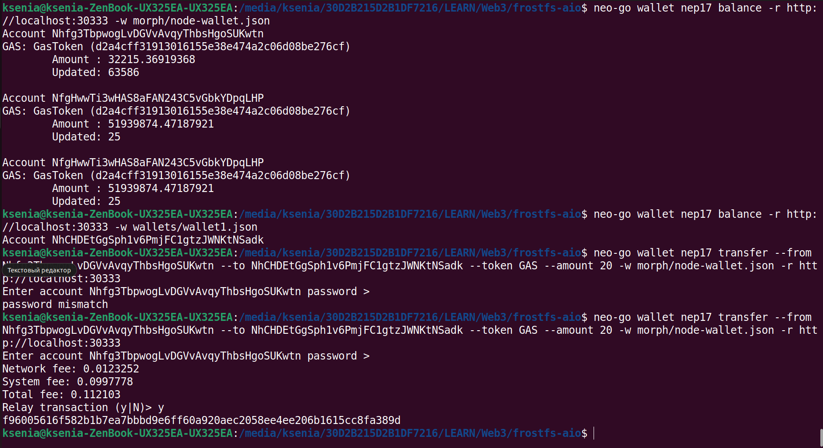

Теперь на балансе (neo-go wallet nep17 balance -r http://localhost:30333 -w wallets/wallet1.json)
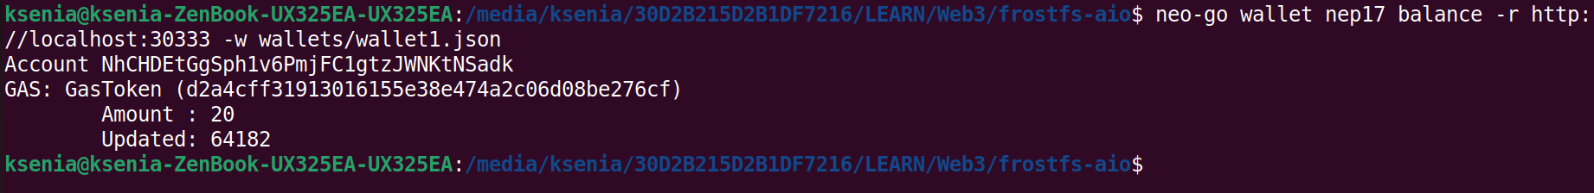
уже не 0, а 20

Собственно деплой контракта (пароль от wallet1 = «»)
neo-go contract deploy --in hello.nef --manifest hello.json --await -r http://localhost:30333 -w ../../frostfs-aio/wallets/wallet1.json

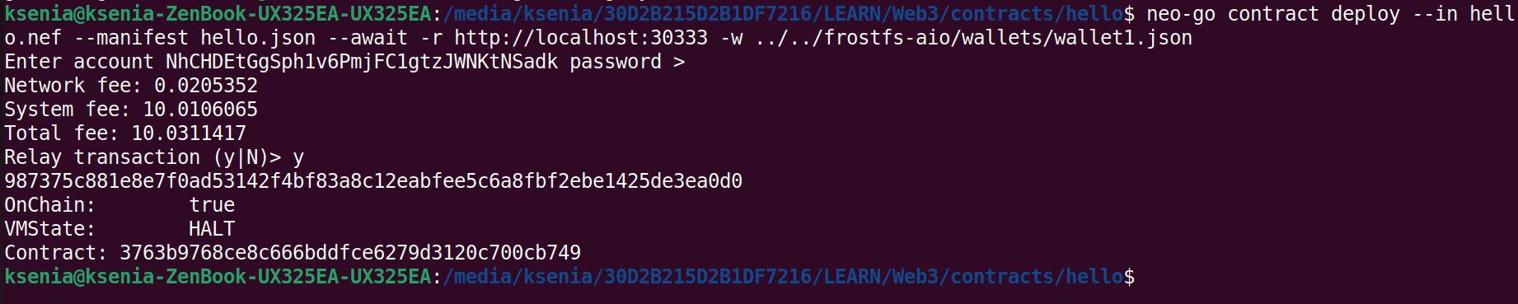
987375c881e8e7f0ad53142f4bf83a8c12eabfee5c6a8fbf2ebe1425de3ea0d0 — tx hash
3763b9768ce8c666bddfce6279d3120c700cb749 - contract

System fee — сколько газа сожглось за деплой нашего контракта
Network fee — распределяется между нодами, которые участвуют в консенсусе и получают за каждый блок награду

Вопрос: как эта сеть у нас функционирует? Сеть — совокупность нод, а где эти ноды? Одна из нод — наш комп, а другие кто? Privnet.yml задает параметры сети. Что за кошелек в morph и что за кошельки в wallets/? Почему мы из morph как то перевели себе в wallets/ 20 токенов?

Посмотреть logs
make logs/neo-go > log.txt
Или через RPC метод
curl -s --data '{"id":1, "jsonrpc":"2.0", "method":"getapplicationlog", "params":["tx hash"]}' http://localhost:30333 > log.json

Теперь будем работать с новым контрактом, который я скомпилировала и задеплоила
его id = 24de44e93bae5d203c0108e7dc30d793b2196a76
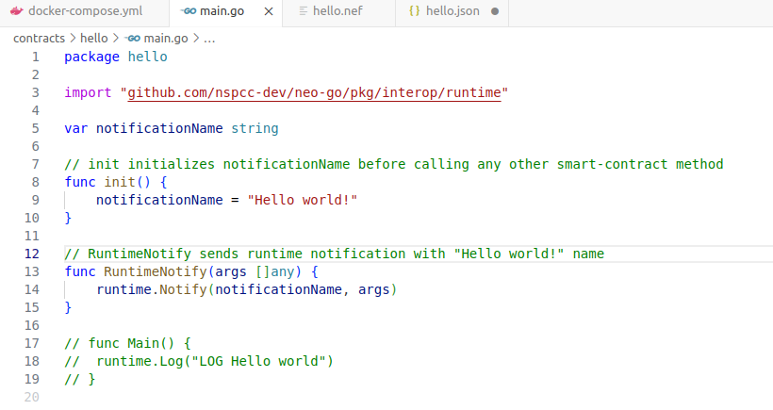

Теперь я хочу вызвать функцию runtimeNotify
neo-go contract invokefunction -r http://localhost:30333 -w wallets/wallet1.json 24de44e93bae5d203c0108e7dc30d793b2196a76 runtimeNotify [ myString ]

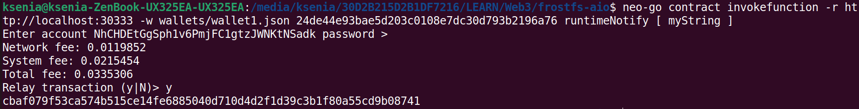
cbaf079f53ca574b515ce14fe6885040d710d4d2f1d39c3b1f80a55cd9b08741 — tx

Посмотрим на логи
curl -s --data '{"id":1, "jsonrpc":"2.0", "method":"getapplicationlog", "params":["cbaf079f53ca574b515ce14fe6885040d710d4d2f1d39c3b1f80a55cd9b08741"]}' http://localhost:30333 > log.json
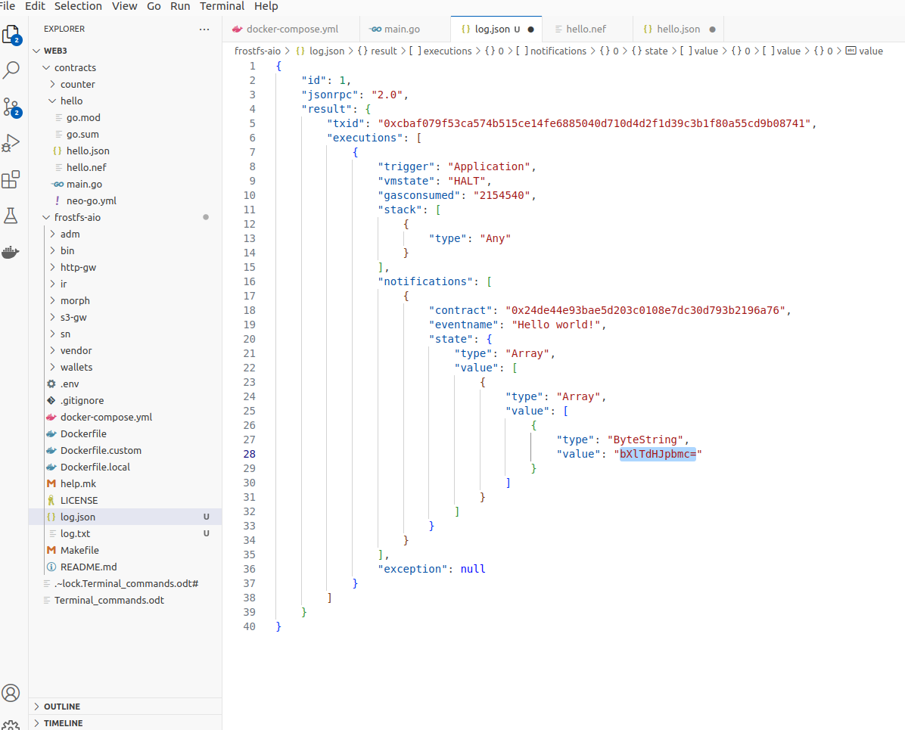

раскодировать через base64
echo bXlTdHJpbmc= | base64 -d
Действительно как и передавали myString

При обновлении контракта его id не меняется

Теперь будем работать с контрактом counter. У контракта есть свой storage вида key-value.

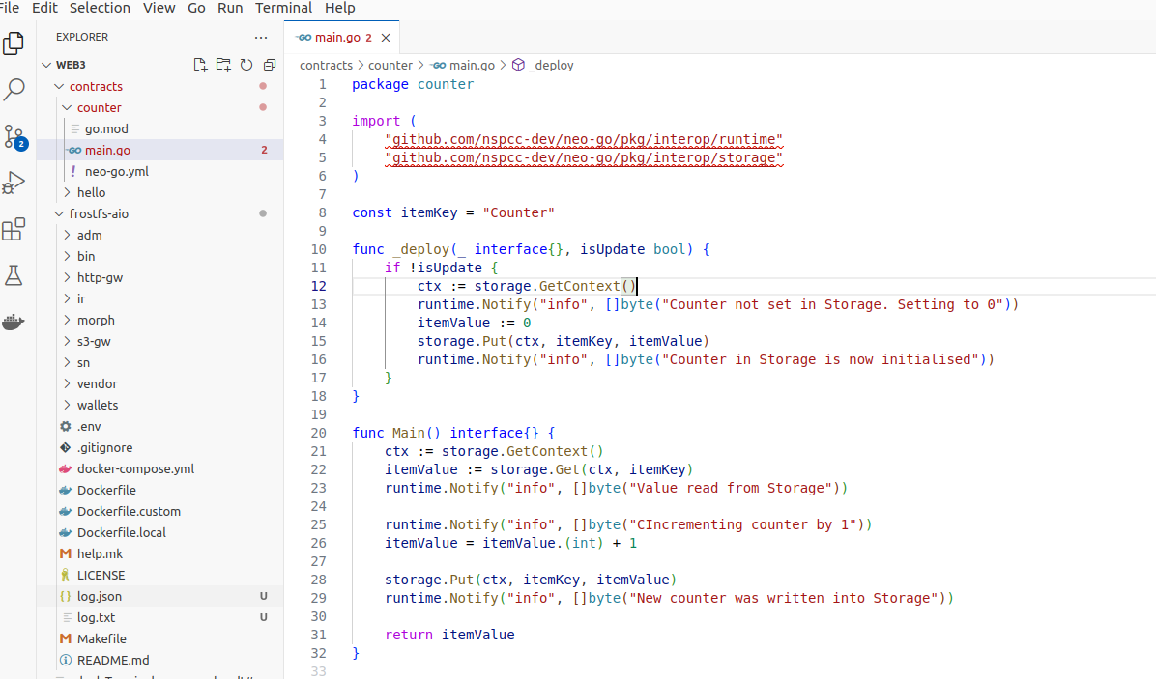
main.go

package counter

import (
"github.com/nspcc-dev/neo-go/pkg/interop/runtime"
"github.com/nspcc-dev/neo-go/pkg/interop/storage"
)

const itemKey = "Counter"

func _deploy(_ interface{}, isUpdate bool) {
if !isUpdate {
ctx := storage.GetContext()
runtime.Notify("info", []byte("Counter not set in Storage. Setting to 0"))
itemValue := 0
storage.Put(ctx, itemKey, itemValue)
runtime.Notify("info", []byte("Counter in Storage is now initialised"))
}
}

func Main() interface{} {
ctx := storage.GetContext()
itemValue := storage.Get(ctx, itemKey)
runtime.Notify("info", []byte("Value read from Storage"))

runtime.Notify("info", []byte("CIncrementing counter by 1"))
itemValue = itemValue.(int) + 1

storage.Put(ctx, itemKey, itemValue)
runtime.Notify("info", []byte("New counter was written into Storage"))

return itemValue
}

neo-go.yml

name: Counter
safemethods:
- main
methods:
- name: _deploy
parameters:
- name: data
type: Any
- name: isUpdate
type: Boolean
returntype: Void
safe: false
- name: main
parameters: []
returntype: Any
safe: true
abi:
methods:
- name: _deploy
offset: 0
parameters:
- name: data
type: Any
- name: isUpdate
type: Boolean
returntype: Void
- name: main
offset: 50
parameters: []
returntype: Any
events:
- name: info
parameters:
- name: message
type: ByteArray
permissions:
- contract: '*'
methods: '*'

Со storage можно взаимодействовать через контекст (есть контекст только для чтения (storage.GetReadOnlyContext()), есть еще и для записи, надо использовать тот, который нам нужен, а не все подряд). Context берется из state по id контракта.

Скомпилируем контракт. Но если не обновить neo-go.yml, то манифест при компиляции нормально не сможет сгенерироваться. Поэтому надо его обновить.
Вопрос: Как? Неужели все писать вручную (даже offset)?

Скомпилировали, деплоим.
Contract ID = 5968a084fcc33f633010003fc3a6ebd59adbade2
tx = 4a702748480ca599f102501f56c0f7aa2e08ce5db328f02c142de0a708979738

Вызовем Main (в вызове пишем main — с маленькой буквы)
neo-go contract invokefunction -r http://localhost:30333 -w wallets/wallet1.json 24de44e93bae5d203c0108e7dc30d793b2196a76 main

tx = 83ab1a27aa9ef886bc2a98b86302ca4882fcf9349c556e88f486b6f1ff806728

invokefunction — создает реальную транзакцию, которая попадает в блок, оседает в блокчейне и расходится по всем узлам.
testinvokefunction — выполняется только одник узлом, к которому мы обращаемся, никак не влияет на state контракта, к которому идет обращение. Говорит, какой бы результат транзакции был БЫ (tx прогоняется на последнем доступном statе, но изменения в него просто не коммитятся). Такой механизм используется, чтобы узнать сколько газа нужно будет приложить к транзакции, чтобы она была выполнена. Это способ бесплатно пользоваться блокчейном на чтение.

Вопрос: при обновлении контракта мне не надо его заново деплоить?

Ораклы

Не все ноды могут выходить в интернет, а оракловые могут.

Чтобы нода стала оракловой, надо
1) в ее конфиге прописать (или в конфиге сети…)
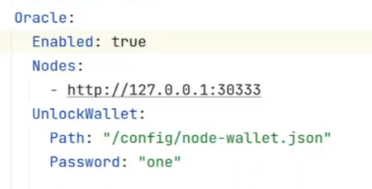

2) Чтобы консенсунсные ноды создали транзакцию о ее назначении ораклом
3) make enable-orakle в терминале

a) Синхронные ораклы — отправляем tx и в тот момент, когда она входит в блок, в ней есть уже все ответы на запросы в интернет
b) Асинхронные (в neo) — для того, чтобы получить данные, чтобы они попали в BC, необходимо уже 2 tx: 1- вызывается клиентом, инициируем запрос (сходить в интернет и взять что-то, результат получен, принимается консенсус и нодами создается 2я tx), 2 — результаты становятся доступны в BC. Так сделали, чтобы 1 выполнялась очень быстро = просто добавление tx в очерередь и не блокироваться и ждать

Когда идем в Инет, то разные ораклы получают разные ответы (возможно). То, какие данные в итоге попадут в BC как результат похода в инет, решается путем большинства.

Протоколы https://, neofs://. Можно и другие брать

Как назначить узел oraclом?
Надо в параметрах сети назначить оракловые ноды, самому себя нельзя назначить.

Делаем make enable-orakle для назначения (создастся соответствующая tx)

Метод Request выйдет за рамки vm и будет обрабатываться узлом
callback — функция, которая будет вызвана после 1ой tx чтобы обработать полученные из инета данные, надо ее указать в параметрах Request. Она должна иметь определенную сигнатуру

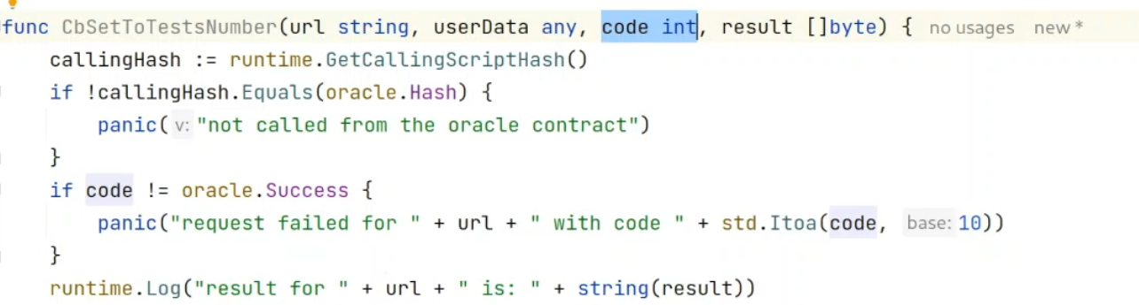

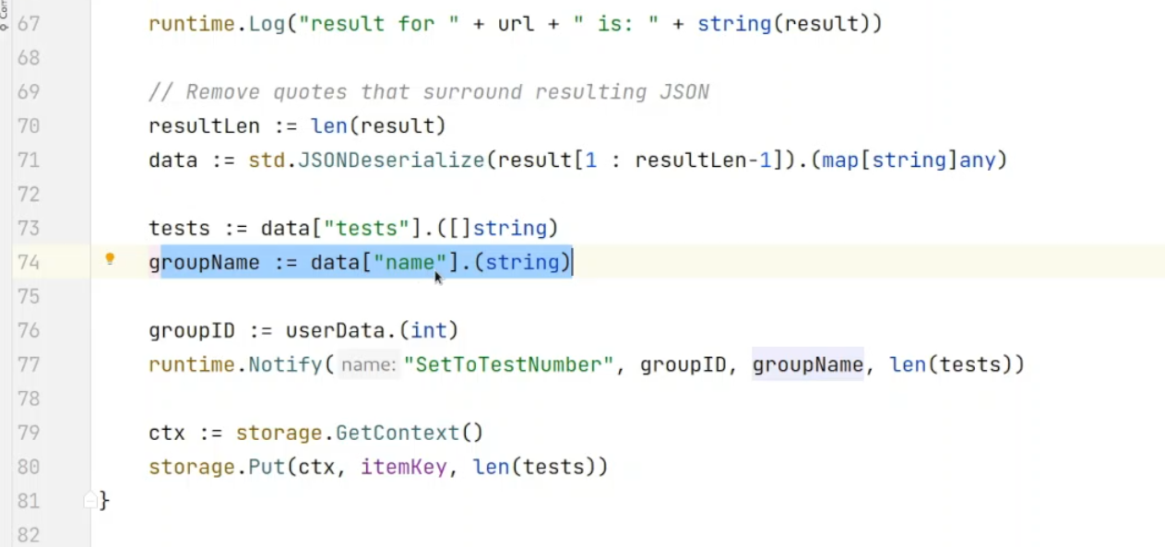
code — код запроса (успех/нет)

В ней всегда сначала надо проверить, что она была вызвана именно оракловым запросом.
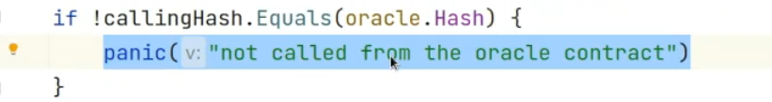

Request вернет большие json данные, которые нам все целиком не нужны. А в vm за каждый байтик надо платить, поэтому используем параметр filter
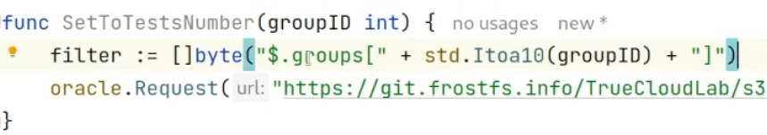
берем только поле groups и тп. Существуют разные фильтры. Можно почитать в документации https://docs.neo.org/docs/n3/Advances/Oracles.html

Ссылки полезные
https://docs.neo.org/docs/index.html
https://github.com/nspcc-dev/neo-go/blob/master/docs/oracle.md
https://github.com/nspcc-dev/neo-go/tree/master/examples/oracle

Для работы с json в стандартное библиотеке есть
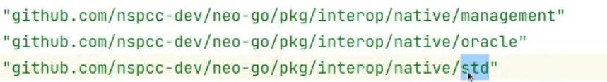
В стандартной библиотеке самого Go есть тоже нормальные библиотеки для этого, но несмотря на то, что мы пишем на Go, компилятор neo-go поддерживает не все все библиотеки Go. Функционал ограничен, может в случае чего не скомпилироваться

minimumResponseGas- какое кол-во газа готовы заплатить за такое обращение

Сгенерировать инструкции по коду
neo-go contract inspect -i contract.nef > tmp.out

Мы из одного контракта можем вызывать другие с помощью contract.Call(). Но это довольно опасно, поэтому надо сказать, что дозволено делать вызываемому контракту, через флаг contract.States или contract.ReadOnly и тп.

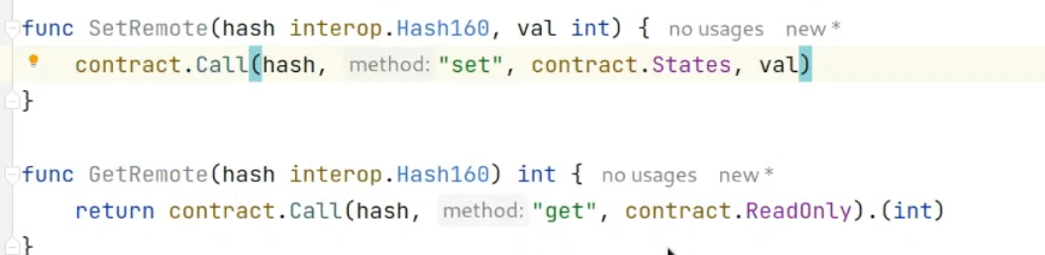

Как это происходит в vm
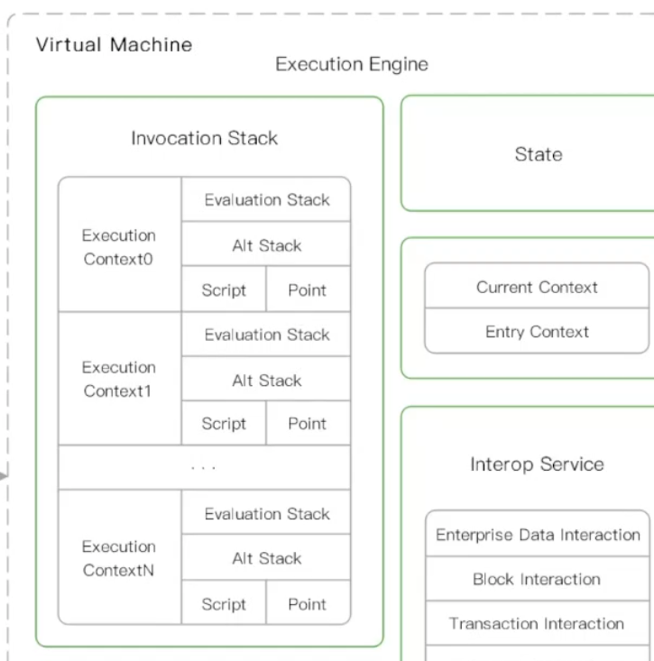

Execution Context — вызов какой-то функции SC (CALL 64 — инструкция вызова локальной функции или SYSCALL - функции из другого контракта, она создает новый execution context, INITSLOT — объявление новой функции)

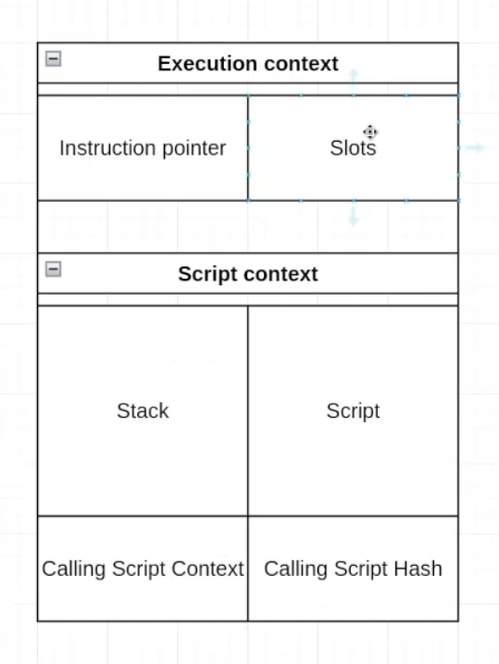
Stack — куда кладем данные, аргументы функции

Script — сами команды

Calling Script Contex — кто вызвал эту функцию

Вызов функции, которая находится в том же контракте, что и вызывающая ее функция

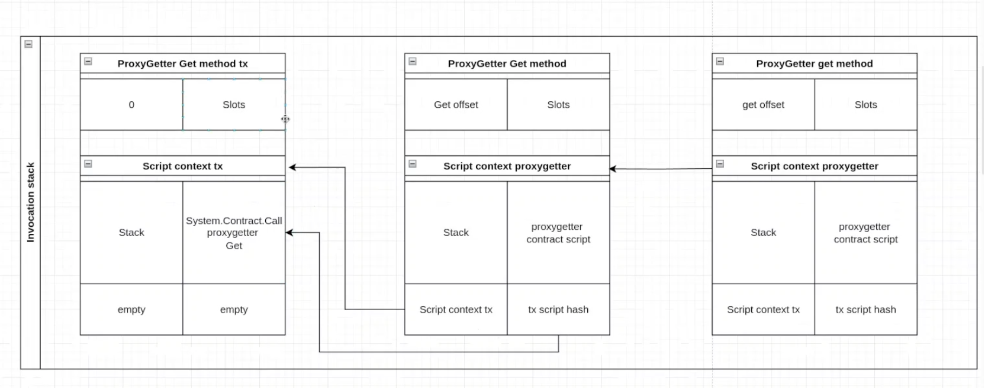

Вызов функции из другого контракта
Первые два execution contexts одинаковые, отличие в третьем, когда мы идем в другой контракт — выход за рамки vm в код узла neo-go.

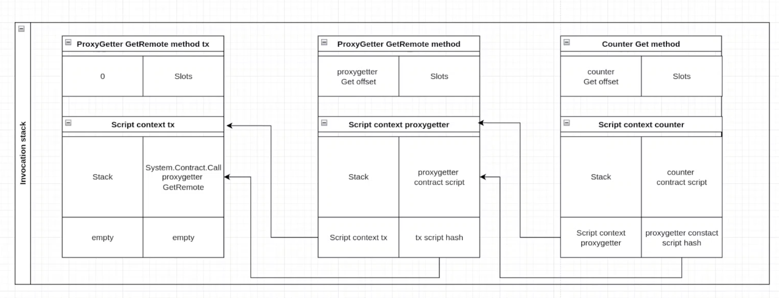

Пример взаимодействия

master

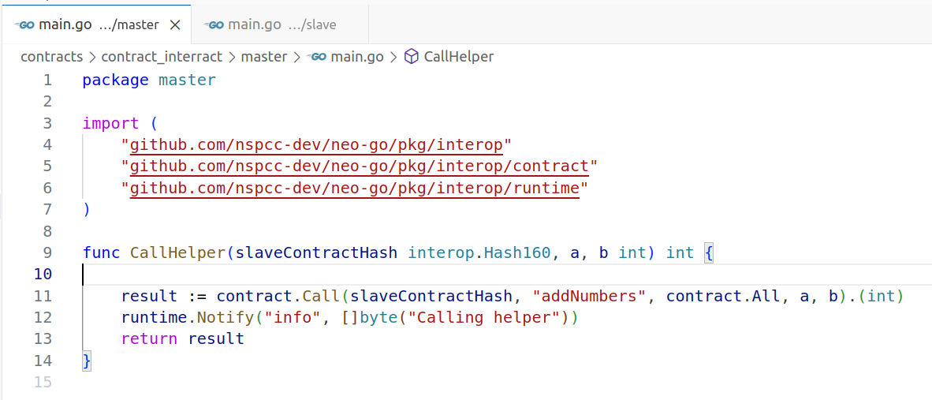
master config
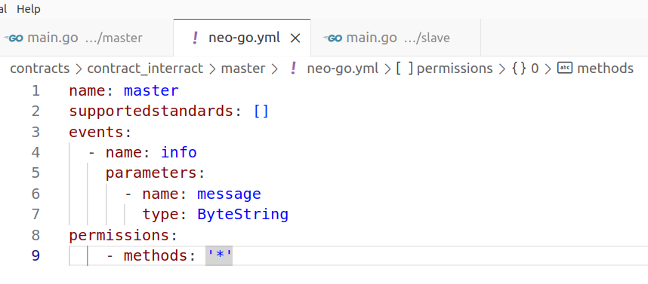

neo-go contract compile --in main.go --out master.nef -c neo-go.yml -m master.manifest.json

neo-go contract deploy --in master.nef --manifest master.manifest.json --await -r http://localhost:30333 -w ../../../frostfs-aio/wallets/wallet1.json

slave
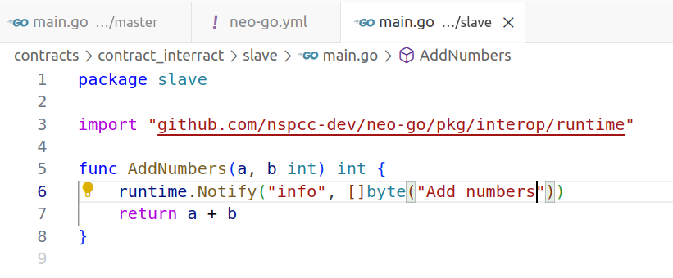

slave config
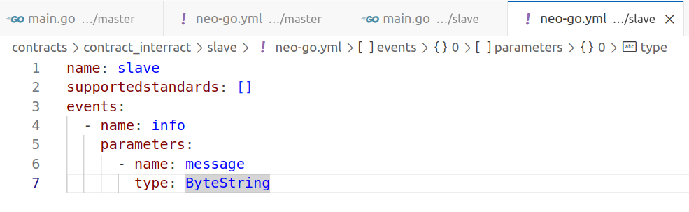
neo-go contract compile --in main.go --out slave.nef -c neo-go.yml -m slave.manifest.json

neo-go contract deploy --in slave.nef --manifest slave.manifest.json --await -r http://localhost:30333 -w ../../../frostfs-aio/wallets/wallet1.json

master id = 93396744b6766c6e42cca39dcccec180f62f41d1
master deploy tx = cc9974180ae3619e846f7eddf2d1f82e1269b5ac169e2a1850a144dc12992f4b

slave id = abc123907f0435250c52d6bb5076db71e29b7abe
slave deploy tx = f08ada5521bc3dfde056e5b555b8dff49307e19497aece09425686ed5af198da

neo-go contract testinvokefunction -r http://localhost:30333 93396744b6766c6e42cca39dcccec180f62f41d1 callHelper abc123907f043
5250c52d6bb5076db71e29b7abe 3 2

